Cookies - Informatik C, hhx
Undervisningsforløb med udgangspunkt i cookies

Teksten uddyber, hvordan man kan strukturere et undervisningsforløb i informatik c omhandlende cookies og brugertracking. Forløbet har et merkantilt tilsnit og egner sig specielt til hhx og eux merkantil, men kan bruges på de andre gymnasieformer. Eleverne lærer modellering af algoritmer og lærer hvordan man programmerer cookies.

Indholdsfortegnelse
Resumé 2
Emnet i forhold til læreplanen – et overblik 2
Didaktisk udgangspunkt for forløbet 2
Struktur for forløbet 2
Oprettelse af cookie: 3
Selve algoritmen: 3
Eksamensopgaver 4

Resumé
Udgangspunktet for dette forløb er en prisberegner til en hjemmeside, der differentierer den pris en kunde får tilbudt på baggrund af hvilke cookies brugeren har lagret.
Eleverne lærer at modellere en algoritme og redegøre for den programmering der skal til for at implementere processen. Desuden tilegner eleven sig viden om Internettets teknologi og hvordan brugere kan spores ved hjælp af cookies.
Emnet i forhold til læreplanen – et overblik
I læreplanen for informatik c er internettets teknologi anført som kernestof og derfor egner cookies sig fint som udgangspunkt for et forløb i informatik.
I dette forløb skal eleverne designe og modellere et mindre it-system der anvender cookies og forløbet er med til at opfylde flere faglige mål, da eleverne både udvikler et mindre system, arbejder med beskyttelse af digital identitet og it-systemers påvirkning af menneskelig aktivitet, samt får forståelse for grundlæggende strukturer i programmering
Didaktisk udgangspunkt for forløbet
I læreplanen for informatik bliver der præsenteret en række didaktiske principper som undervisningen skal tilrettelægges efter. Dette forløb er udformet efter netop disse principper og tager et udgangspunkt i ”Use-modify-create”, hvor eleverne først får præsenteret et fungerende system som de undersøger, hvorefter de modificerer det og tilføjes funktionalitet. Afslutningsvis kan eleverne kreere deres eget system med udgangspunkt et worked examples der viser løsningsprocessen.
Struktur for forløbet
Forløbet er bygget op med en introduktion til Internettets teknologi og hvordan brugere kan spores, hvorefter eleverne efterfølgende lærer at modellere en algoritme, der kan anvende cookies og programmere den.
Introduktionen kan skaleres alt efter hvor meget man ønsker at gå i dybden med teknologien og brugertracking. Der er dog vigtigt at eleverne får præsenteret begreber som protokoller (ip og http), HTML, browser, klient, server og cookies.
Til det kan anvendes undervisningsvideoer fra Khan Academy https://da.khanacademy.org/computing/computer-science/internet-intro og de første lektioner beskrevet i forløbet ”Sporing af brugere på Internettet” på http://informatik-gym.dk/sporing-af-brugere-paa-internettet/
Udviklingsdelen af forløbet tager udgangspunkt i en algoritme, der differentierer en pris på en rejse alt efter hvilke cookies brugeren har lagret. Siden kan ses her: http://komlinjen.dk/fip/2018/cookieside/index.php og kildekoden kan hentes her: http://www.komlinjen.dk/fip/2018/source.zip
Udgangspunktet for systemet er en simpel algoritme, der er modelleret således i et rutediagram:
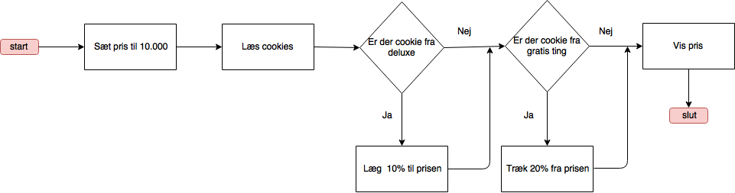
Eleverne starter med at anvende hjemmesiden for at få forståelse for, hvordan siden virker og hvordan rutediagrammet passer med funktionaliteten.
Eleverne undersøger derefter kildekoden for siden og skal beskrive hvad den enkelte linje gør og hvordan det passer med rutediagrammet. Koden er skrevet i HTML og PHP, og man kan inden introducere eleverne til den overordnede syntaks, men koden er ret selvforklarende, da den er simpel.
Oprettelse af cookie:
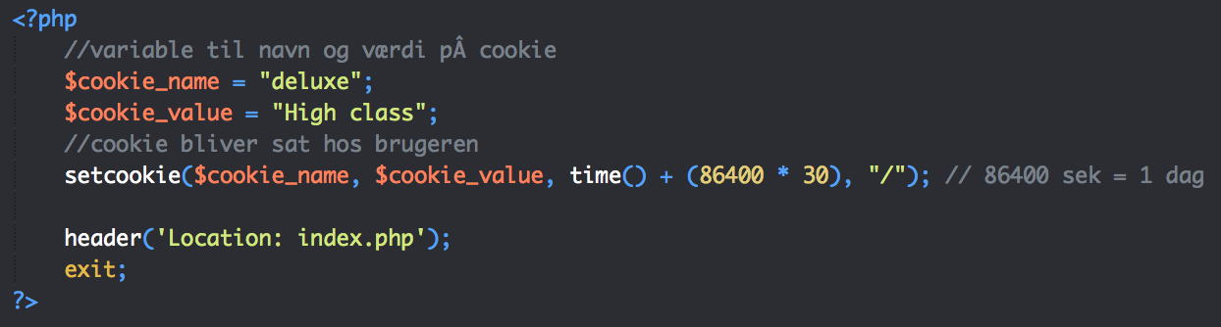
Selve algoritmen:
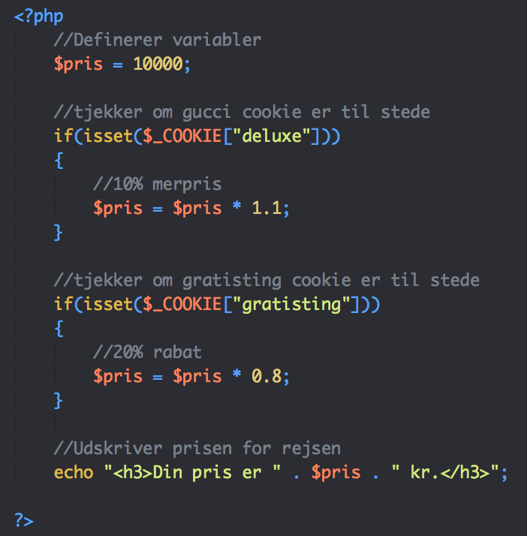
Efter eleverne har anvendt siden kan de starte med at ændre i koden, så rabatten eller merprisen ændres og efterfølgende er der på siden gjort plads til at der kan linkes til den ny side hvor der sættes en cookie:
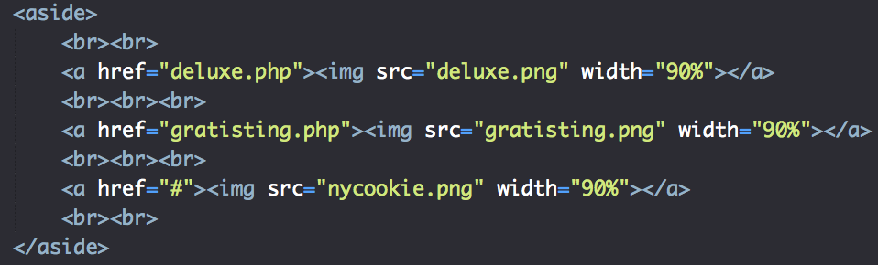
Eleverne kan starte med at udvide rutediagrammet og algoritmen med en ny cookie der enten lægger til eller trækker fra prisen.
Herefter kan eleverne programmere en ny cookie og linke til den fra index.php, samt tilpasse algoritmen.
Der er oprettet worked examples i form af videoer der viser hvordan de gør det:
Opret cookie: https://youtu.be/SUaJD8ukuJ8
Tjek om en cookie er sat: https://youtu.be/pU9aunk7diE
Herefter kan forløbet stoppes med evaluering af elevernes læringsudbytte, men hvis man ønsker det kan eleverne, med udgangspunkt i rejseberegneren, oprette en helt ny hjemmeside, der beskæftiger sig med en anden case. Man kan f.eks. lave en side der kommer med forslag til produkter, alt efter hvad brugerne har klikket på eller viser nyheder efter interesser. Eleverne kan nøjes med at modellere algoritmen og skrive pseudokode.
Eksamensopgaver
Til eksamen kan der laves eksamensopgaver, som læner sig op ad dette forløb, hvor eleverne bl.a. kan bedes om at modellere en algoritme og evt. at programmere den. F.eks. kan eleverne bedes om at skabe en algoritme der kan differentiere priser på sommerhuse, biludlejning eller lignende.

